2025中考物理全真模拟卷
（满分：100分，时间：100分钟）
学校： 班级： 姓名： 学号： .
一、选择题（本题共14小题，每小题2分，共28分）
1. 神舟飞天，探梦苍穹。2024年4月25日，神舟十八号载人飞船发射成功。飞船与地面间的通信是利用（ B ）
A. 空气 B. 电磁波 C. 超声波 D. 次声波
2. 语音识别机器人通过声音验证用户身份，这是根据声音的（ C ）
A. 响度 B. 音调 C. 音色 D. 频率
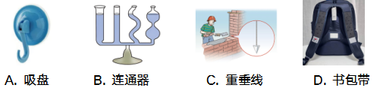
3. 如图所示的生产生活实例，利用大气压强的是（ A ）

4. 洗衣机底部加装减震垫，可减弱洗衣时产生的震动，这是利用减震垫的（ B ）
……○…………外…………○…………装…………○…………订…………○…………线…………○…………

A. 磁性 B. 弹性 C. 导电性 D. 导热性
5. 水约占人体体重的60%~70%，有助于调节体温，原因之一是水具有较大的（ D ）
A. 热值 B. 密度 C. 温度 D. 比热容
6. “两岸青山相对出，孤帆一片日边来”出自《望天门山》。就此诗句而言，若认为站在帆船上的人是静止的，所选的参照物是（ C ）
A. 青山 B. 江岸 C. 帆船 D. 太阳
7. “煮”的篆体写法如图。表示用火烧煮食物。下列实例与“煮”在改变物体内能的方式上相同的是（ A ）
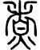

A. 热水暖手 B. 钻木取火 C. 搓手取暖 D. 擦燃火柴
8. 下列做法符合安全用电原则的是（ D ）
A. 直接用手拉开触电的人 B. 开关接在零线和电灯之间
C. 不切断电源直接换灯泡 D. 家用电器的金属外壳接地
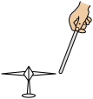
9. 如图，用轻薄的纸折成小星星，轻放于地面的小钢针上，用与布摩擦过的吸管靠近，小星星被吸引着转动，此过程中（ D ）
A. 摩擦创造了电荷
B. 布和吸管带上同种电荷
C. 吸管和小星星带上同种电荷
D. 吸管带电后能吸引轻小物体
10. 下列数据最接近实际的是（ B ）
A. 中学生的体重约为50N B. 电热水壶的功率约为1000W
C. 人步行的速度约为20m/s D. 人感觉舒适的温度约为40℃
11. 我国某新型战斗机配有光电搜索跟踪系统，系统中的光学元件相当于晶状体，内置光电传感器相当于视网膜，成像原理与人眼相似。从空中拍摄地面物体时，物体在光电传感器上形成的像是（ A ）
A. 倒立、缩小的实像 B. 倒立、等大的实像
C. 倒立、放大的实像 D. 正立、放大的虚像
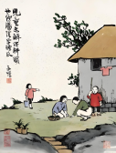
12. 如图是丰子恺的书画作品，生动描绘了儿童学种瓜的场景，下列说法错误的是（ A ）
A. 蹲坐的儿童站起来，重力势能变小
B. 风吹枝弯，说明力可以改变物体的形状
C. 提水桶时感到桶在拉手，说明力的作用是相互的
D. 提水前行中突然减速，水溅出是由于水具有惯性
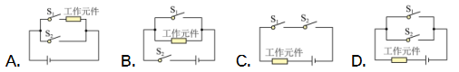
13. 小闽设计家庭保险箱指纹锁的电路图，指纹识别成功相当于开关闭合，录入两人的指纹，其中任意一人的指纹识别成功就能开锁。图中符合要求的电路图是（ D ）

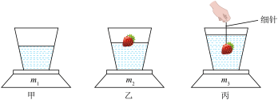
14. 质量为m₀的杯子，装入适量的水后放在水平的电子秤上，如图甲；接着把草莓轻放入水中，草莓漂浮，如图乙；然后用细针将草莓轻压入水中，如图丙；水均未溢出，电子秤示数依次为m₁、m₂、m₃，不计细针体积。下列判断正确的是（ C ）

A. 甲图中，水对杯底的压力为（m₁-m₀）g
B. 乙图中，草莓的质量为m₂-m₁-m₀
C. 丙图中，草莓排开水的体积为m₃-m₁/ρ_{水}
D. 丙图中，细针对草莓的压力为（m₃-m₂-m₀）g

二、填空题（本题共6小题，每空1分，共12分）
木雕是工匠智慧和艺术修为的价值体现，锯木、刨料、风干、雕刻、开榫、组装、打磨、油漆，每一环节都讲究科学的工艺流程。
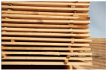
15. 如图，木头风干时，成垛交叠，留有空隙，可以加快木头中水分的汽化（填物态变化）。切割木头时工人要带上降噪耳塞，这是在人耳处减弱噪声。


16. 如图 ，雕花时，正在挑起木屑的刻刀属于费力杠杆。刻刀要磨锋利使用，是为了增大压强。

17. 打磨过程，将粗砂纸换成细砂纸，可以减小砂纸与木头间的摩擦力，闻到淡淡的木香是由于分子在不停地做无规则运动。
18. 太阳能属于可再生能源。某光伏发电站年均发电量约为2.9×10¹²J，相当于完全燃烧10⁵kg煤炭释放的热量。（q煤=2.9×10⁷J/kg）
19. 福建舰是我国首艘采用电磁弹射系统的航空母舰。电磁弹射系统采用飞轮储能技术，即利用电能驱动大质量的飞轮高速旋转，把电能转化为飞轮的机械能，这种能量转化方式与我们学过的电动机（填“电动机”或“发电机”）相似。
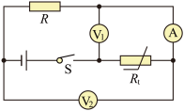
20. 如图所示电路，电源电压保持不变，R为定值电阻，R_{t}为热敏电阻，其阻值随温度的降低而增大。闭合开关S，当热敏电阻R_{t}的温度降低时，电压表v₁的示数变大，电压表v₂的示数与电流表A的示数之比不变。（均填变化情况）

三、作图题：本题共2小题，每小题2分，共4分。
21. 在图中，画出静止在水平冰面上冰壶的受力示意图。
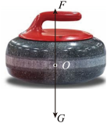
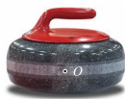
答案如图

22. 在图中，根据折射光线画出对应的入射光线。
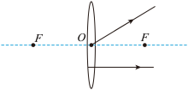
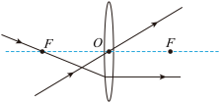

四、简答题：本题共1小题，共4分。
23. 朱鹮是我国珍稀动物，演员们用舞蹈演绎的《朱鹮》宛若一幅流动的画，诉说着人与自然的和谐共生，如图。
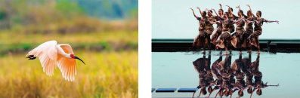

（1）用物理知识解释：朱鹮在空中滑翔时，翅膀上表面弯曲，下表面比较平，该形状对它飞行的作用。
翅膀的上表面弯曲，流过翅膀上方的空气流速大，压强小；翅膀下表面较平，流过翅膀下方的空气流速小，压强大。翅膀上下方所受的压力差形成向上的升力。
（2）写出演员在舞台上形成倒影的光学原理。
演员在舞台上形成的倒影的光学原理是光的反射（平面镜成像）。

五、实验题：本题共5小题，共30分。
24. 探究光的反射定律，实验装置如图甲。让一束光贴着光屏射向平面镜的O点，改变入射光线多次实验，数据记录于下表。
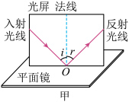
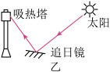

序号 | 入射光线相对法线的位置 | 反射光线相对法线的位置 | 入射角i | 反射角r
1 | 左 | 右 | 30° | 30°
2 | 左 | 右 | 45° | 45°
3 | 左 | 右 | 60° | 60°
4 | 右 | 左 | 60° | 60°
（1）能从不同方向观察到光的传播路径，是因为光在光屏上发生漫反射；
（2）分析表中数据得出结论：①反射光线、入射光线分别位于法线 两侧；
②反射角等于入射角；
（3）光热电站利用追日镜将太阳光反射到吸热塔用于发电。图乙为上午某时刻的光路图，根据上述实验结论推断，随着太阳的运动，追日镜应沿逆时针方向旋转，使反射光线射向吸热塔。

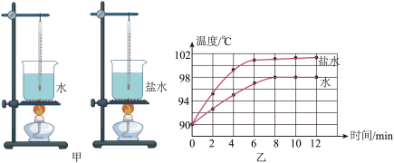
25. 探究液体在沸腾前后温度变化特点，实验装置如图甲。取质量相等的水和盐水分别放入两个相同的烧杯中，用相同的酒精灯同时加热，根据实验数据，绘制温度随时间变化的图像，如图乙；

（1）实验中除了图甲的器材，还需要的测量工具是天平和秒表；
（2）分析图乙中水的图线可知：水在沸腾过程中，温度保持不变，水的沸点是98℃。推断当时实验室的气压小于一个标准大气压；
（3）对比图乙中两条图线可知，选用盐水煮蛋可以更快地将蛋煮熟。

26. 实践小组查阅资料知道蜡柱在水中由静止释放，很快就做匀速直线运动。他们猜想蜡柱做匀速直线运动速度的大小可能与蜡柱的形状有关，探究如下：
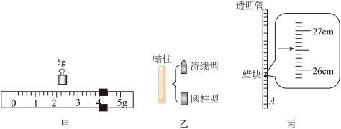

（1）取底面积1cm²、高10cm的蜡柱，用天平测出蜡柱的质量，如图甲所示，为 9 g，计算出蜡柱的密度为0.9g/cm³。
（2）如图乙，在蜡柱上截取一段，将其头部做成流线型，测量其质量为3.6g。为得到等质量的圆柱型蜡柱，需在余下蜡柱上再截取一段4cm的蜡柱。
（3）将做好的蜡柱分别放入装满水的透明管中，从底部由静止释放，蜡柱的底端经过适当高度的A点时开始计时，每隔5s在管壁刻度尺上标记其位置。某次标记如图丙所示，读数为26.55cm。
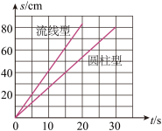
（4）根据实验数据绘制出s-t图像，如图，由图像可知：其他条件相同时，流线型蜡柱上升的速度大于圆柱型蜡柱上升的速度。

（5）提出一个继续探究的其他相关问题：蜡柱上升的速度还与什么因素有关？

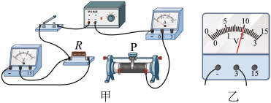
27. 探究电流与电压、电阻的关系，器材有：电源（恒为4V）、电压表（0~3V）、电流表（0~0.6A）、电阻R（5Ω、10Ω、20Ω）、滑动变阻器（20Ω 2A）、开关、导线若干。

（1）用笔画线代替导线将图甲的实物电路连接完整。闭合开关前，将滑动变阻器滑片P移到最左端，起到保护电路的作用。
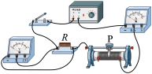
答案如图

（2）闭合开关，电流表示数为零，电压表示数等于电源电压，经检查电表完好，则电路故障可能是电阻R断路。排除故障，继续实验。
（3）探究电流与电压的关系，实验数据如表，其中第3次实验的电压表示数如图乙所示，为2.0V。分析数据可得：电阻不变时，电流跟电压成正比。实验中所选的电阻阻值为5Ω。
序号 | 电压U/V | 电流I/A
1 | 1.0 | 0.20
2 | 1.5 | 0.30
3 |  | 0.40
（4）探究电流与电阻的关系，将5Ω电阻接入电路，记录电流表示数为0.3A；将电阻更换为10Ω，移动滑片直至电压表示数为1.5V，记录电流表示数；再将电阻更换为20Ω，发现无法完成实验。从本实验可行性与安全性考虑，应控制电阻两端的电压范围为2V~3V。

28. “漏刻”是古代一种滴水计时的工具。项目式学习小组制作了一个漏刻，装置如图1，播水壶不断滴水，受水壶内由标尺与浮块组成的浮箭上升后，通过指针指向浮箭上标尺的刻度即可读取时间。
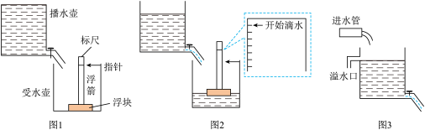

（1）测滴水量：播水壶装满水后，计划用烧杯接取滴水。为了减小误差，测量滴水的质量应选择以下方案中的②（填写序号）。
①先测空烧杯质量，接水后再测滴水和烧杯的总质量。
②先测滴水和烧杯的总质量，倒去水后再测烧杯质量。
测得1min滴水的质量为80g,则1刻钟（15min）滴水的体积为1200cm³；
（2）分析测算：圆筒形受水壶内部底面积600cm²，浮箭总重6N，长方体浮块的底面积300cm²、高3cm。受水壶内无水时，指针对应标尺的位置标记为“←开始滴水”。滴水后，当浮箭刚浮起时，受到的浮力为 6N，此时受水壶内的水面高度为2 cm；
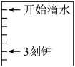
（3）标尺定标：图2的标尺上每一格表示1cm，请你在标尺上对应位置标出“←3刻钟”；
答案如图

（4）成品试测：经检测，漏刻每1刻钟的实际时间均超出15min，发现随着播水壶内水量减少，滴水间隔时间越来越长。为使滴水间隔时间相同，小组讨论后，将滴水壶装置改进成如图3所示，依据的物理知识是根据P =ρgh，水的深度保持不变，出水口的液体压强不变。

六、计算题：本题共3小题，共22分。
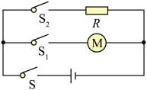
29. 小闽设计的车载可加热果蔬搅拌机工作电路图如图。电热丝R的阻值为4Ω，电动机标有“12V 24W”字样。闭合开关S、S₁，电动机正常工作。求：

（1）电源电压。
12V
（2）闭合开关S、S₁，电动机1min内消耗的电能。
1440J
（3）闭合开关S、S₂，通电100s，电热丝R产生的热量。
3600J

30. 无人机总质量为2kg，静止时与地面接触的总面积为1.0×10⁻³m²。某次航拍中，无人机匀速竖直上升60m，升力做功为1800J，求无人机：
（1）受到的重力。
20N
（2）静止在水平地面上时，对地面的压强。
2.0×10⁴Pa
（3）匀速上升时受到的阻力。
10N

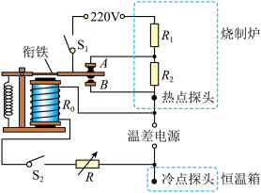
31. 小闽为学校的陶器烧制炉加装一个自制的可控制温度的装置，其简化的工作电路图如图。R1、R2是炉内加热电阻，R1阻值为44Ω，R是变阻器，R0是电磁铁线圈电阻。温差电源的热点探头放在炉内，冷点探头放在20℃的恒温箱中。烧制炉接入220V的电路中，闭合开关S1、S2，衔铁与触点A接触，烧制炉处于加热状态；当电磁铁线圈中的电流达到0.01A时，衔铁被吸下与触点B接触，烧制炉进入保温状态，保温功率为200W。测试时，第一次调节R的阻值为1Ω，当烧制炉刚进入保温状态时，测得炉内温度t为400℃；第二次调节R的阻值为4Ω，当烧制炉刚进入保温状态时，测得炉内温度t为1000℃。求：

（1）烧制炉处于加热状态时，通过R1的电流。
5A
（2）烧制炉处于保温状态时，R2的阻值。
198Ω
（3）温差电源提供的电压与两探头间的温度差成正比，为便于设置烧制炉的保温温度t，写出R与t关系的表达式。
（5×10⁻³t-1）Ω

